**BÁO CÁO BÀI TẬP LỚN**

Nhóm: 8

Đề tài: Q&A

1. **Công nghệ sử dụng**
   * Front-end
     + Sử dụng HTML, CSS, JS thuần
     + Thư viện w3.CSS để thiết kế trang web  
       
     + Thư viện fontawesome để sử dụng các biểu tượng (icon)  
       
     + Thư viện axios để tạo AJAX request
     + Thư viện chart.JS để tạo biểu đồ trong phần thống kê khảo sát  
       
   * Back-end
     + Sử dụng Node.js làm lõi  
       
     + Sử dụng framework express.js để viết các route (đường dẫn)  
       
     + Sử dụng socket.io để tạo ứng dụng thời gian thực  
       
     + Sử dụng thư viện mongoose để kết nối với cơ sở dữ liệu mongoDB  
       
   * Phần cơ sở dữ liệu
     + Sử dụng MongoDB làm cơ sở dữ liệu  
       
2. **Cấu trúc project**

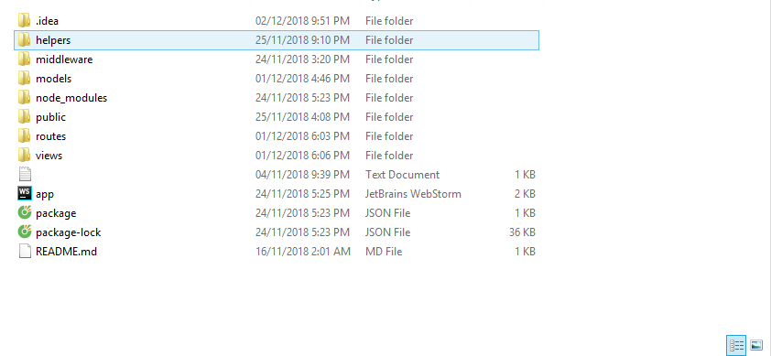

* Trong đó:
  + File App.js là nơi chứa những phần chính được lắp ghép từ các phần của ứng dụng và là file chính để chạy ứng dụng
  + Thư mục views:
    - Là thư mục chứa những tệp ejs (cũng tương tự html, thêm việc hỗ trợ việc hiển thị dữ liệu từ server) – là 1 view engine
  + Thư mục routes:
    - Là nơi chứa các file js được viết để làm đường dẫn khi truy cập vào ứng dụng
    - Có 5 file js:
      * Index.js là file chứa các route chung của ứng dụng (đăng nhập, đăng xuất, …)
      * Các file khác chứa các route cho các api của ứng dụng, khi thực hiện request tới server để lấy dữ liệu thì sẽ gọi tới các route được định nghĩa trong các file này.
  + Thư mục public:
    - Là nơi chứa các tài nguyên của ứng dụng (các file css, js) giúp các file ejs hoạt động được như một trang động và được styling
  + Thư mục models:
    - Là nơi chứa các Schema, Model của cơ sở dữ liệu
    - Ứng dụng gồm 4 loại Schema, Model:
      * Comment
      * Question
      * Session
      * User
    - File index.js là file cấu hình mongoose và xuất các model bên trên để sử dụng trong thư mục helper
  + Thư mục middleware:
    - Chưa file index.js định nghĩa phần trung gian để có thể truy cập vào một route nhất định – đóng vai trò như điều kiện để có thể truy cập vào 1 route (VD: người dùng chưa đăng nhập thì không thể truy cập vào trang có sessions, giảng viên không thể truy cập vào trang của admin…)
  + Thư mục helper:
    - Tương tự như phần controller trong mô hình model-view-controller
    - Chứa các phần tương tác với cơ sơ dữ liệu, thực hiện các phần create, read , update, delete bản ghi trong cơ sở dữ liệu

1. **Các chức năng của ứng dụng:**

Các chức năng của ứng dụng được trình bày theo các người dùng của ứng dụng:

* User: Được quyền đặt câu hỏi cho từng phiên hỏi đáp (bài giảng), trả lời câu hỏi, vote cho các câu hỏi, vote cho các câu trả lời.
  + Đăng nhập 🡪 Trang session gồm toàn bộ các phiên hỏi đáp 🡪 Truy cập vào một phiên 🡪 Đặt câu hỏi trong phiên đó / Vote cho câu hỏi 🡪 Chuyển đến trang trả lời để trả lời cho từng câu hỏi / Vote cho các câu trả lời trong từng câu hỏi
* Chủ tọa: Được quyền quản lý phiên hỏi đáp của bản thân (đóng, mở, kết thúc phiên hỏi đáp) và cũng có các quyền của user.
  + Đăng nhập 🡪 Có thể chọn một trong hai trang:
    - Trang session của bản thân gồm các phiên của bản thân. Có thể đóng, mở, kết thúc phiên 🡪 Truy cập vào một phiên để đọc các câu hỏi 🡪 Chọn câu hỏi để trả lời 🡪 Chuyển đến trang trả lời cho từng câu hỏi 🡪 Câu trả lời của giảng viên được đánh dấu (Nếu giảng viên xác nhận một câu trả lời là đúng sẽ đánh dấu sao câu trả lời đó)
    - Với các phiên hỏi đáp của giảng viên khác: Có các quyền đặt câu hỏi và trả lời như user
* Admin: Được quyền quản lý người dùng và tất cả các phiên hỏi đáp, ngoài ra cũng có tất cả các quyền của chủ tọa và user
  + Đăng nhập 🡪 Có thể chọn quản lý người dùng hoặc quản lý các phiên hỏi đáp
    - Trang quản lý người dùng: Thêm người dùng mới, cấp quyền cho người dùng / Xóa/Sửa đổi thông tin người dùng
    - Trang quản lý tất cả các phiên hỏi đáp: Đóng, mở hoặc kết thúc phiên hỏi đáp
    - Truy cập vào một phiên hỏi đáp: Có các quyền đặt câu hỏi và trả lời như user

1. **Phân công công việc:**
   * Nguyễn Mạnh Dũng:
     + Viết back-end, tạo cấu trúc project, Tạo ứng dụng hoạt động theo thời gian thực (các trang tạo câu hỏi, tạo câu trả lời, quản lí các phiên hỏi đáp + tạo phiên hỏi đáp…)
     + Chỉnh sửa html, css, js cho toàn bộ các trang
     + Tạo model Question, chỉnh sửa các model khác
     + Kết nối các thành phần của ứng dụng với nhau…
   * Nguyễn Khắc Vũ Hiệp:
     + Viết phần html, css, js cho trang tạo câu trả lời, quản lí các phiên hỏi đáp
     + Tạo request tới server sử dụng axios
   * Phạm Minh Huyền:
     + Hỗ trợ viết phần js cho trang tạo câu trả lời, viết phần html, css, js cho trang tạo phiên hỏi đáp, hiển thị toàn bộ phiên hỏi đáp
     + Tạo model Session
     + Tạo request tới server sử dụng axios
   * Trần Thị Quỳnh Giao
     + Viết html, css, js cho trang tạo câu hỏi, trang đăng nhập, trang chỉnh sửa thông tin cá nhân, tham gia chỉnh sửa js trang quản lí người dùng
     + Tạo model User
     + Tạo request tới server sử dụng axios
   * Tống Lý Trinh
     + Viết html, css, js cho trang quản lí người dùng, chỉnh sửa js, tương tác thời gian thực phần thêm câu trả lời
     + Tạo model Answer
     + Tạo request tới server sử dụng axios